**Painel principal do Trello**

**Controle das atividades do projeto ExoApi**

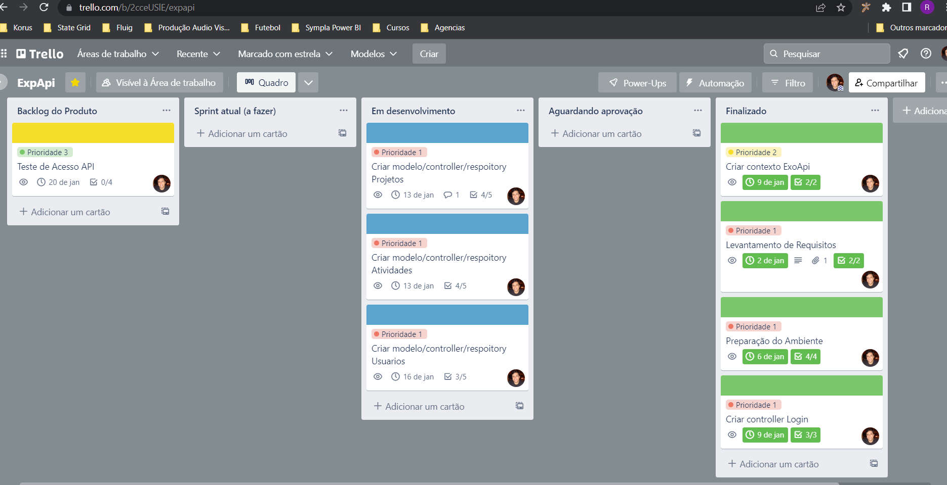

**Exemplo de detalhamento de cada Card**

